**מבוא למחשוב ענן - סמסטר אביב התשפ"ה**

**תרגיל בית 1** -– **עבודה בצוותי העבודה**

מועד הגשה: 27.4.2025

יש למנות מהנדס.ת מערכת בכל צוות, אשר יהיה אחראי על הגדרת הדרישות ההנדסיות, ועל הממשק מול החומרה. נא לרשום את שם הסטודנט.ית בתרגיל זה. על מהנדס.ת המערכת לכתוב כיצד נעשתה חלוקת העבודה מול הצוות, מה היו המשימות של כל חבר צוות, האם היה ממשק בין חברי הצוות, והאם המשימות מולאו:

|  |  |  |
| --- | --- | --- |
| **שם חבר הצוות** | **משימות שהוקצו** | **משימות שהושלמו** |
| דניאל צ'רנוב | חלק א | הכל |
| אלכסנדרה בלקינד | חלק א | הכל |
| אור הוד | חלק ב- 1-4 | הכל |
| ישי יולזר | חלק ב- 1-4 | הכל |
| נתן טרוסטיאניצר-מהנדס | חלק ב- 5-7 | הכל |
| גלעד בודמן | חלק ב- 5-7 | הכל |

**תרגיל 1:**

יש לבחור סיפור הצלחה של הטמעת ענן לבחירתכם, ולנתח אותו לפי הקריטריונים הבאים:

1. האם נעשה שימוש בענן פרטי/ציבורי/היברידי?
2. מודל שירות – SAAS/PAAS/IAAS
3. הציעו שלוש מטריקות לבדיקת הצלחת ההטמעה. נמקו במשפט קצר כל הצעה. מטריקות לדוגמא נמצאות בהרצאה 3, ראו קישור:  
   <https://guidingmetrics.com/content/cloud-services-industrys-10-most-critical-metrics/>
4. האם הייתם מציעים לארגון ענן אחר? מודל אחר? התיחסו למסקנות הסיפור.
5. יש לצרף קישור **מלא** לאתר האינטרנט ממנו נלקח הסיפור.

ניתן להעזר למשל באתר: <https://aws.amazon.com/solutions/case-studies/>

**תרגיל 1:**

**סיפור הטמעת ענן של AWS של Netflix**

**1**.Netflix משתמשת בענן ציבורי של AWS. לפני המעבר ענן נטפליקס הפעילה תשתיות במרכזי נתונים פרטיים, הם ניהלו את השרתים הפיזיים בעצמם (חומרה, קירור, חשמל וכו').  
ב-2008 הייתה תקבלה במסד הנתונים הראשי שלה, אחד מהסיבות לתקלה היא התפתחות מהירה של נטפליקס מה שהוביל להשבתה של השירותים למספר ימים וזה הוביל להבנה שצריך פלטפורמה יותר סקאלבילית. המעבר התחיל ב-2008 לאחר הקריסה ונגמר באופן רישמי ב-2016 שם הכריזו שהם פועלים ב100% בענן של אמזון.

**2**.כיום נטפליקס משתמשת במודל משולב של PAAS ו-IAAS:  
IAAS: נטפליקס שוכרת מAWS את התשתיות הבסיסיות- שרתים וירטואלים דרכם מועברים הסרטים והסדרות ואחסון קצבים לשמירת כל תכני הווידאו.  
AWS מספקת את התשתית הפיזית-שרתים, דיסקים,רשת,חשמל וכו'   
NETFLIX אחראית על כל המעבר כמו ניהול האפליקציות, מערכות ההפעלה, שירותי ניתוח נתונים, ניהול משתמש ועוד.  
PAAS: נטפליקס גם משתמשת בשירותים מנוהלים שהיא לא צריכה לתחזק בעצמה כמו: מסד נתונים מנוהל, AWS LAMBADA להרצת קוד בלי צורך לנהל שרת, ניתוח ביג דאטה ועוד.  
NETFLIX לא מתעסקת עם התשתית בכלל רק מעלה קוד או שולחת שאילתות, זו פלטפורמה שכבר מוכנה לעבודה.

**3**.מטריקות לבדיקת הצלחת הטמעת הענן:  
-cost per customer: מעבר לענן איפשר לנטפליקס להוזיל עלויות משמעותית- משלמים רק לפי שימוש בלי צורך לקנות ולתחזק שרתים בעצמם, בתקופות פחות עמוסות הם משלמים פחות.

-system availability:יש תמיד גישה לאתר, אין ניתוקים בלתי צפויים, הסרטים והסדרות זמינים באופן תמידי.

-scalability: לנטפליקס יש מיליוני משתמשים מה שגרם לקריסה ב-2008 והוביל למעבר לענן מה שמאפשר להם לגדול בצורה גמישה ואוטומטית לפי עומס משתמשים לדוגמא אם יצאה סדרה שהרבה רואים ויש הרבה משתמשים בו זמנים אז נטפליקס יכולה להכיל את זה ללא קריסות.

**4**.בהתבסס על ההצלחה של המודל לא היינו ממליצים על ענן או מודל אחר, בעבר נטלפיקס כבר השתמשה בפרטי והמודל לא עבד טוב- המערכות קרסו. הענן הציבורי מתאים מאוד לצרכים של נטפליקס בזכות הגמישות, סקלביליות ויציבות.

**5**. קישור: [Netflix on AWS: Case Studies, Videos, Innovator Stories](https://aws.amazon.com/solutions/case-studies/innovators/netflix/)

[Completing the Netflix Cloud Migration - About Netflix](https://about.netflix.com/en/news/completing-the-netflix-cloud-migration)

[Netflix's infrastructure: Is it Platform as a Service (PaaS) or Infrastructure as a Service (IaaS)? - Subscribed.FYI](https://subscribed.fyi/blog/netflixs-infrastructure-is-it-platform-as-a-service-paas-or-infrastructure-as-a-service-iaas/)

תרגיל 2: Design thinking

בהמשך לסדנת החשיבה העיצובית, עליכם לתכנן אפליקציית דשבורד מבוססת ענן המיועדת למהנדסים העובדים עם פס הייצור האוטונומי במעבדת הרובוטיקה.

האפליקציה מספקת ממשק מקצועי לניטור, ניתוח ושליטה בזמן אמת בתהליכי הייצור, תוך הצגת נתונים מחיישנים שונים (טמפרטורה, מהירות, דיוק, צריכת אנרגיה) בצורה ויזואלית.

להעשרת חוויית המשתמש ולעידוד יעילות תפעולית, האפליקציה משלבת אלמנט משחקי של "מרוץ האופטימיזציה" שבו המהנדסים מקבלים משימות יומיות לשיפור פרמטרים ספציפיים בתהליכי הייצור, מתוגמלים בנקודות על שיפורים, ויכולים להשוות את ביצועיהם מול עמיתים אחרים, דבר המוביל לאימוץ שיטות עבודה יעילות יותר ולשיפור מתמיד במדדי הייצור.

בצעו תהליך של חשיבה עיצובית כפי שעשיתם בסדנה בהרצאה:

1. רשמו את שם האתר שנבחר, ופסקה קצרה של הסבר והקשר (קונטקסט).
2. בצעו ראיון קצר עם דמות מרכזית (אמיתית) המייצגת משתמש במערכת. הגדירו את הפרסונה.ציירו empathy map.
3. בצעו תהליך של divergent thinking. רשמו את כל הרעיונות שעלו.
4. בצעו תהליך של convergent thinking. רשמו את כל השיפורים שעלו.
5. רשמו 5 דרישות פונקציונליות מרכזיות ו-5 דרישות לא פונקציונליות מרכזיות. יש לסווג את הדרישות הלא פונקציונליות לפי:  
   <https://en.wikipedia.org/wiki/Non-functional_requirement>
6. הציגו תרשים USE CASE של האתר.
7. הדגימו אב טיפוס מנייר (מסכים המתארים את המערכת) ,והסבירו את כל האלמנטים המרכזיים בו. התייחסו להערות שניתנו לכם בהרצאה 5 על המסכים שהראיתם בכיתה.

לנוחותכם, אתר הקורס כולל תבנית לכל המשימות (כפי שביצעתם בכיתה)

הנחיות:

1. יש להגיש את התרגיל בצוותים, בתיקיית ה –GIT שלכם (צרפו קישור, וודאו שהתיקייה ציבורית), וכן בתיקייית התרגיל ב moodle
2. כותרתו של הקובץ תהיה HW1_TEAMNAME
3. שימו לב כי כל העבודות חייבות להיות שונות זו מזו. עבודות שייראו דומות ייפסלו ויינתן עליהן ציון 0.

בהצלחה!

**תרגיל 2:**

השם שבחרנו הוא OptiFlow

Opti הוא קיצור של המילה אופטימיזציה. זהו אחד המרכיבים המרכזיים של האפליקציה שנועדה לעזור למהנדסים לבצע אופטימיזציה של תהליכי הייצור.

Flow או זרימה בעברית, בהקשר של פס ייצור, זרימה מתארת את התנועה הרציפה והיעילה של התהליך. האפליקציה שואפת לשפר את זרימת העבודה על ידי מתן תובנות בזמן אמת ושליטה יעילה יותר.

השילוב של "Opti" ו"Flow" יוצר שם קליט ובעל משמעות, המרמז על הפונקציונליות העיקרית של האפליקציה שלנו.

2.ראיון עם דוד כהן

- ספר לנו על עצמך.  
אני דוד סטודנט שנה שלישית להנדסת מכונות בבן גוריון, לאחרונה התחלתי לעבוד במעבדת רובוטיקה באיזור הפס יצור אוטונומי.

-איזה מסכים ומידע הייתה רוצה המערכת החדשה?  
מסך שמציג את טמפרטורת הרובוט ובכללי את הפרטי הברובוט אשר אנו בוחרים לתצוגה. בנוסף אני רוצה מסך עם כל הנקודות שצברתי במירוץ ואת המיקום היחסי שלי ביחס לעובדים האחרים. אשמח שיהיה מסך עם סטטוס חיישנים ומסך שאוכל לראות בו התראות על שינויים קיצוניים. בנוסף מסך לכל חיישן, מסך עם ממוצע של כל החיישנים שפועלים בזמן מסוים.

-מה המרווחי זמן בהם הייתה רוצה שיוצגו הדגימות זמן בגרפים?  
כל החיישבים אשמח שהדגימות שלהם יהיו פעם בשניה כדי לא להעמיס על המערכת.

-איזה צבעים היית מעוניין שיהיה במסכים?  
משהו נעים לעין כמו כחול או תכלת, אופציה נוספת זה צבעים שקרובים לשחר או לבן אבל נעימים לעין.

-האם אתה מכיר מערכות מסוג זה ואם כן ממה אתה מרוצה וממה לא?  
לא, אני חדש בתחום. אך הייתי מעוניין שאם יש נתונים לא תקינים יוצג לי בבירור את החריגה ובנוסף הייתי מעוניין בפירוט על המידע במלל, בנוסף לגרפים. בנוסף לכך, אשמח למסמך הסבר אשר מסכם לי מה כל נתון מציין.

- איזה צורת ניקוד הייתה רוצה עבור שיפורים במערכת?  
משימות שיוחלקו מדי יום יקוטלגו לפי קושי ואורך, ומתן הנקודות עליהם יהיה בהתאם. בעזרת הנקודות יהיה ניתן לרכוש דברים קטנים בחברה (כמו משקאות קלים) או לחסוך אותן למשהו גדול בהמשך.

|  |  |
| --- | --- |
| Says -צבעים נעימים לעין, מסכים לכל חיישן ומסך מרוכז עם ממצוע החיישבנים, אם יש נתונים לא תקינים חזוב שיוצגו בבירור, מסך שמראה את הניקוד והמיקום במירוץ. | Thinks- מרגיש מוצף ממידע לא מסודר, חשוב לו לשלוט במערכת, מאמין שהצגת נתונים ברורה תעזור לו לזהות בעיות בעבודה, תחרות בריאה תדחוף לשיפורים. |
| Does-מנתח כל יום את נתוני החיישנים, מנסה להבין מה תקין ומה לא ומתקן את הבעיות. | Feels-מרגיש מוטיבציה גבוהה להצליח במירוץ ולקבל כמה שיותר צ'ופרים, מרגיש שהאפליקציה הנוכחית לא הכי ברורה ואין תגמול עבור עבודה טוב מה שמוביל לתסכול. |

3.רעיונות:

-מדד נקודות והיעדים שהוצבו עד לפרסים שונים כמו יום חופש או מגש פיצה.

-אופציה לצ'אט עם שאר המהנדסים דרך האפליקציה.

-למהנדסים בכירים יש אופציה לקטלג בעיות כ "טופל" "בביצוע" "יטופל בהמשך" "עדיין לא טופל".

-אופציה לAI שנותן לך עצות ליעול ושיפור העבודה.

-גרפים של כל המידע עם אפשרות לבחור איזה גרף יוצג עכשיו או אופציה להציג את כולם ובנוסף יצוא לקבצים מחוץ למערכת כמו וורד\פידיאף וכו'.

-גרסת מובייל\אייפד בהמשך בשביל גמישות העבודה בפס הייצור שהוא גדול ולא ללכת כל פעם בחזרה לפינת המחשב .

4. שיפורים של הרעיונות:

-הגרפים שיוצגו יציגו לאורך זמן על מנת שיהיה אפשר לנטר את פעולות החיישנים ויעילותם.

-עמוד עם מעקב אחר כל המשימות שיש ותצוגה ברורה של ניקוד עבור משימות, בנוסף תיעדוף משימות לפי רמת דחיפות (אדום- דחוף, צהוב-דחוף אך לא קריטי ,ירוק-לא דחוף).

-leader board על מנת להגדיל את התחרותיות.

5.דרישות פונקציונליות:

1. המערכת תוכל לתקשר עם חיישנים
2. המערכת תוכל להציג מידע
3. המערכת תאפשר ניהול מידע
4. המערכת תוכל המערכת תוכל לנטר מידע
5. המערכת תעקוב אחר ניקוד משתמשים
6. המערכת תאפשר שליטה מרחוק

דרישות לא פונקציונליות:

1. **Adaptability**- המערכת תהיה מותאמת למסכים שונים-מסך גדול או קטן .
2. **Performance**- למערכת יהיה זמן תגובה מהיר- לא מעל 2 שניות למעבר מידע מהחיישנים למערכת.
3. **Data integrity**-המידע אשר המערכת תוכל לנטר הינו : מידע אשר שינויי טפמרטורה, מהירות מסילות, לחות, אחוזי רכיבים תקולים .
4. **Scalability**-המערכת תוכל להתמודד עם עומס רב של מידע וכמות גדולה של חיישנים ורכיבים.
5. **Availability**-המערכת תוכל לפעול 24 שעות 7 ימים בשבוע.

6.use case

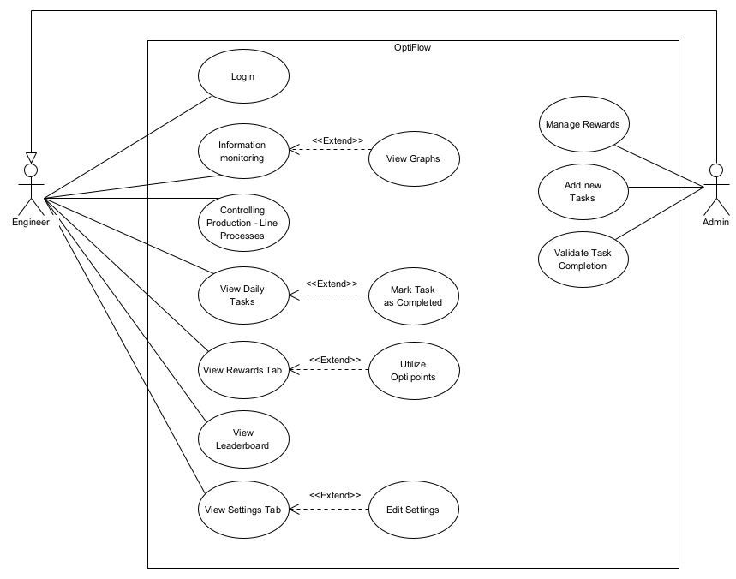

7.המסכים שלנו:

**מסך 1-** הדשבורד עם נתונים על החיישנים עם אופציה לצפייה בכל חיישן בנפרד, כמה משימות קיימות, איזה בעיות קיימות וleader board עם היסטורית ביצועי משימות של אחרים.

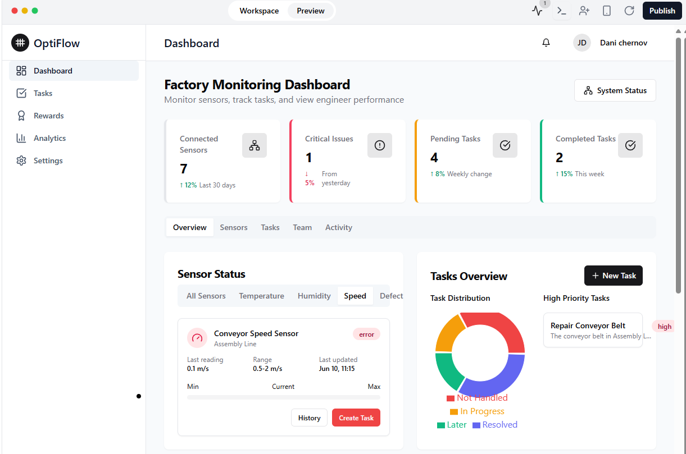

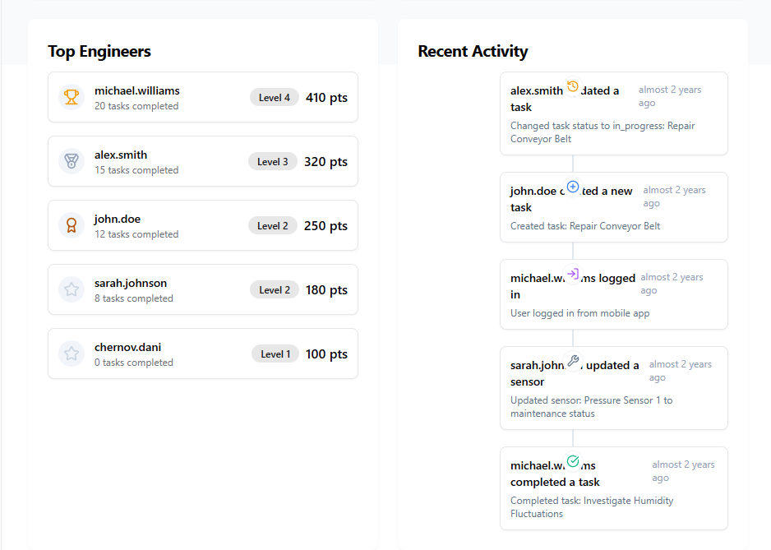

**מסך 2-**המשימות שיש עם תיעדוף לפי רמת דחיפות.

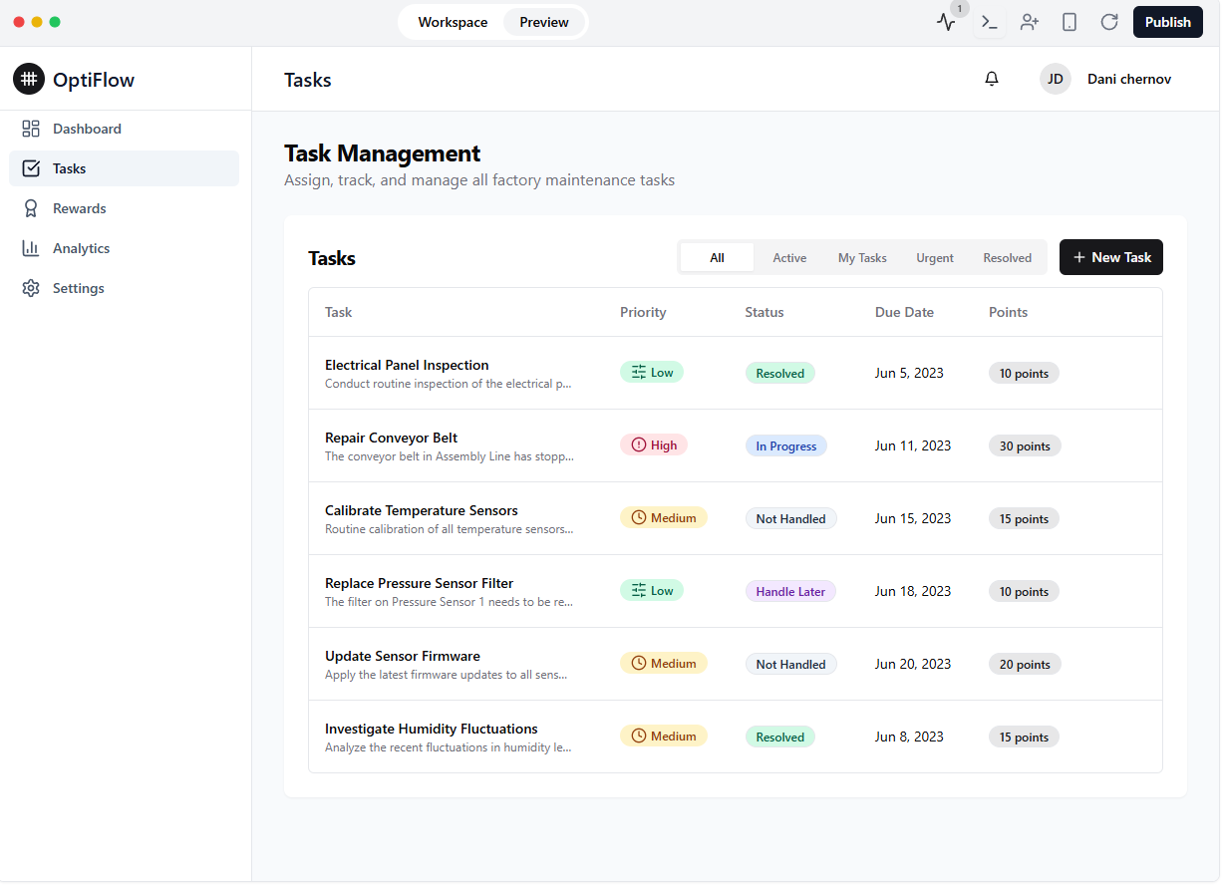

**מסך 3-** חנות פרסים וכמות הנקודות עם אופציה לממש נקודות ולראות התקדמות.

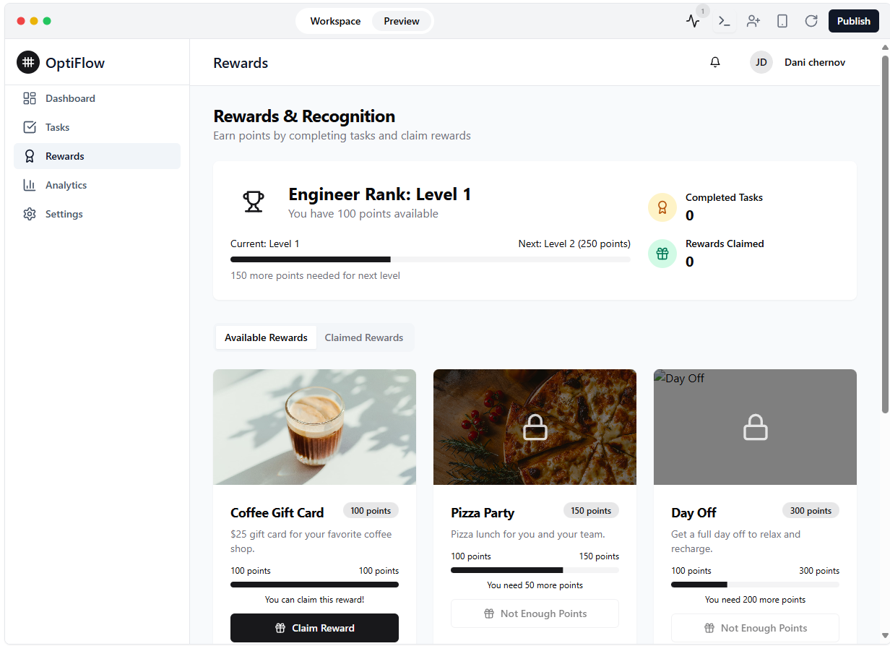

**מסך 4-** גרפים -צפיה שפרטי החיישנים לאורך זמן או בהשוואה אחד לשני ותצוגת גרפים מגוונת.

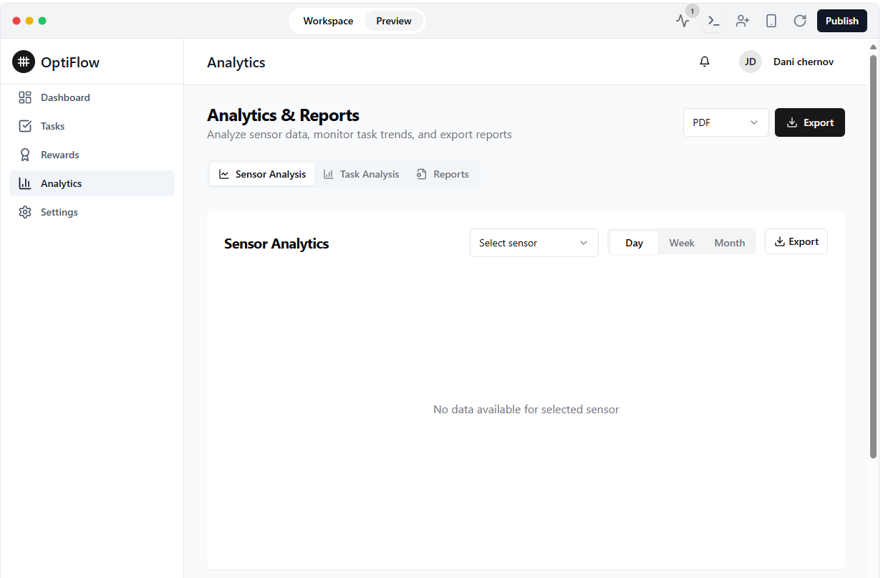

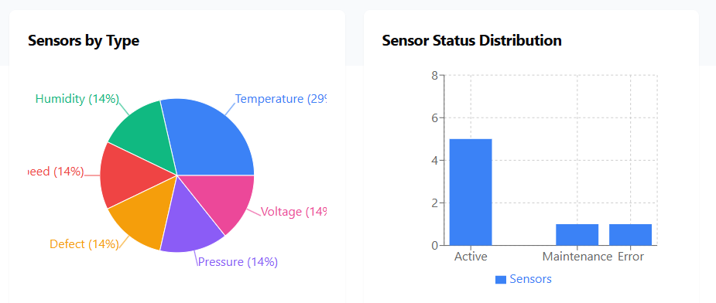

**מסך 5-** הגדרות עם אופציה לראות ולערוך פרופיל אישי, קבלת התראות, מראה אפליקציה ואבטחה.

